- Kształtowanie pojęć matematycznych – figury geometryczne. Lucjan znajdź figury i spróbuj je policzyć.
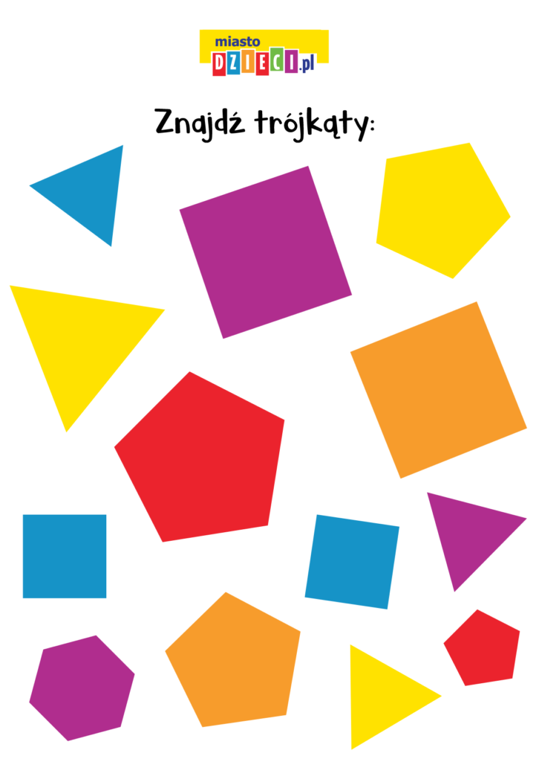

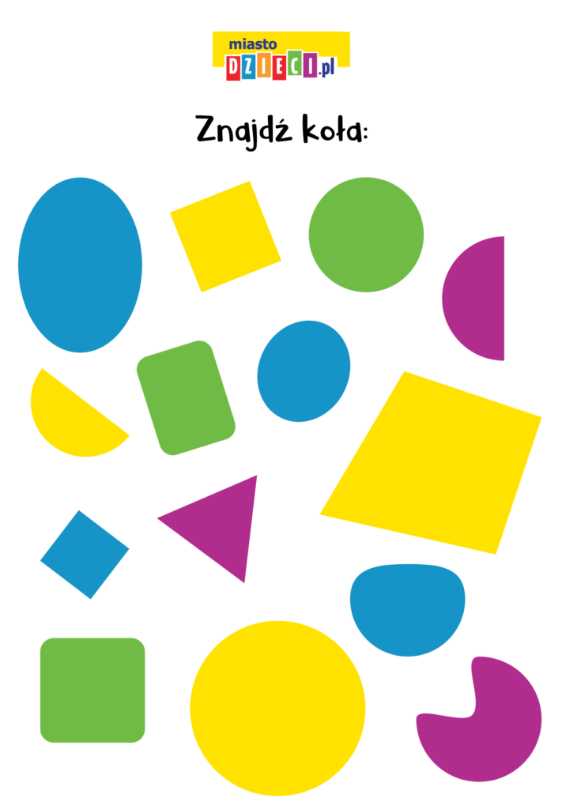

- Wytnij wyrazy z dołu kartki i wklej je do odpowiedniego balonika

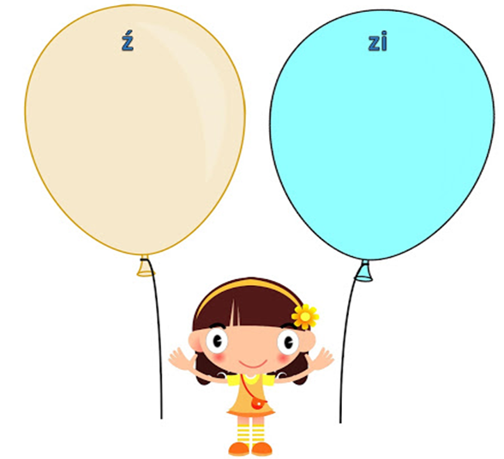

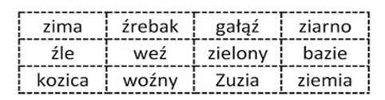

- Rozwijanie komunikacji

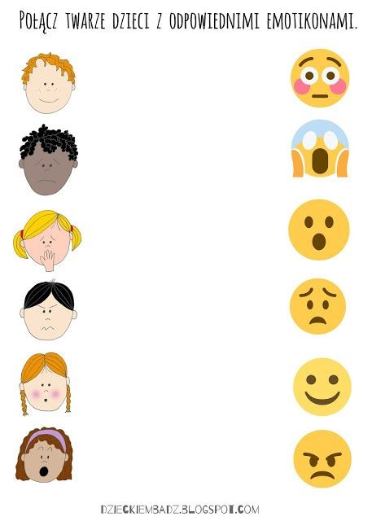

Ścieżka sensoryczna
To zabawa dla bosych stóp. Na podłodze przygotowujemy trasę składającą się z powierzchni o rożnych właściwościach. Mogą to być kawałki tkanin – wełna, jedwab, futerko, płótno, papiery – ścinki gazet, grubszy karton, bibuła, tacki wypełnione cienką warstwą kaszy albo ryżu. Spacerowanie taką ścieżką rozwija nie tylko zmysł dotyku. Dzięki kolorom stymulowany jest też wzrok, a wydające różne dźwięki faktury pobudzają słuch.

